中国政法大学
研究生综合管理信息系统
使用手册

辅修专业申请/管理

技术支持：北京智信佳科技有限公司
目 录

一、辅修专业申请/管理操作说明 1
（一）研究生端 1
1． 辅修专业申请 1
2． 查看 1
3． 打印 1
（二）导师端 2
1 . 审核/查看 2
2 . 批量退回 2
3 . 批量审核通过 2
4 . 批量审核不通过 2
5 . 批量打印 2
（三）学院端 3
1 . 审核/查看 3
2 . 批量退回 3
3 . 批量审核通过 3
4 . 批量审核不通过 3
（四）研院端 4
1 . 审核/查看 4
2 . 批量退回 4
3 . 批量审核通过 4
4 . 批量审核不通过 4
5 . 批量打印 4

一、辅修专业申请/管理操作说明

（一）学生端

1. 辅修专业申请
访问主页：点击“培养信息-辅修专业申请”，进入管理页面。
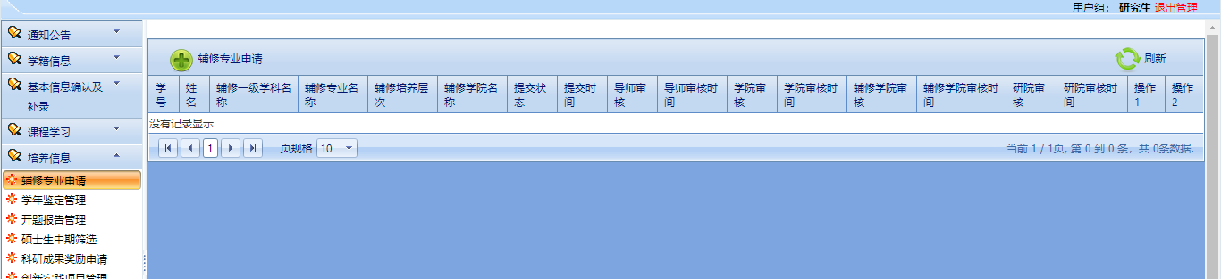
功能操作说明：点击“培养信息-辅修专业申请”，进入页面，点击“辅修专业申请”，进入申请填写页面，选择培养单位,层次,学科,一级学科，填写申请理由，再点击”提交”效果图如下：
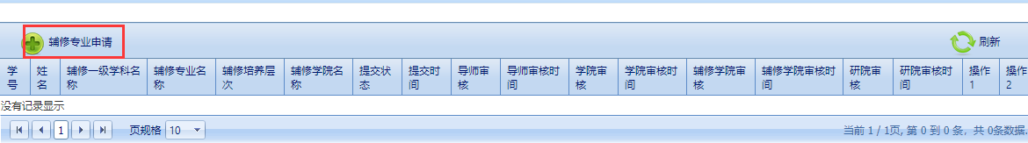
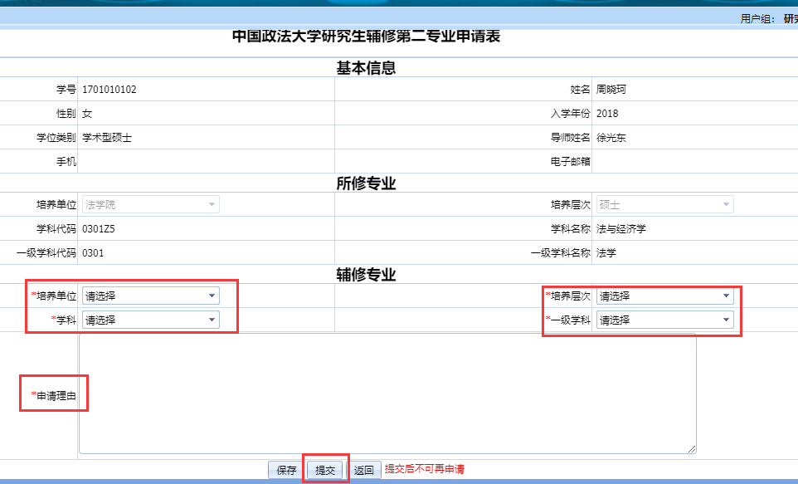
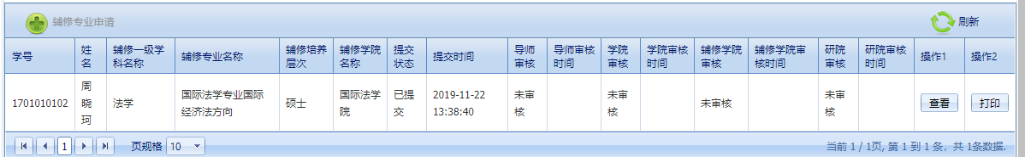

2. 查看
访问主页：点击“培养信息-辅修专业申请”，进入管理页面。
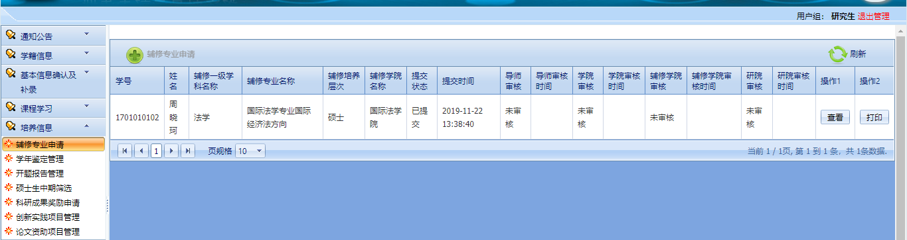
功能操作说明：点击“培养信息-辅修专业申请”，进入页面，点击“查看”，效果图如下：
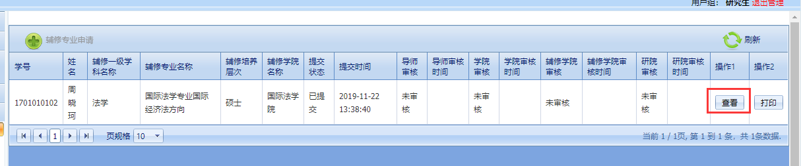
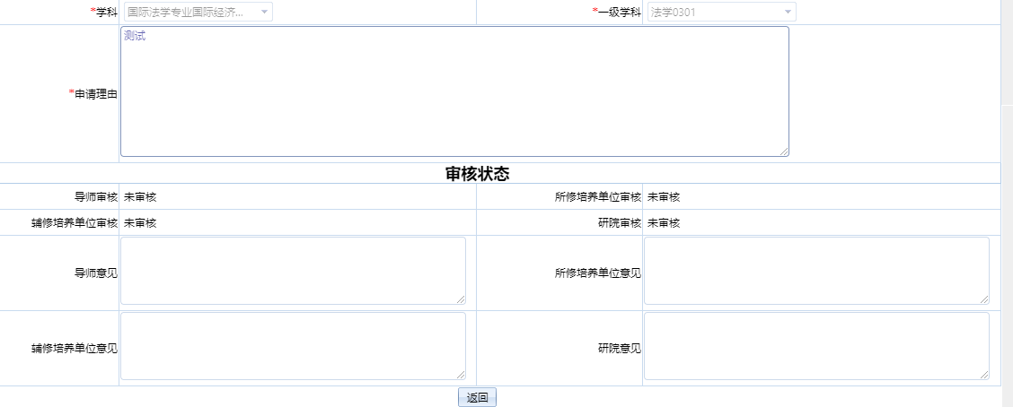

3. 打印
访问主页：点击“培养信息-辅修专业申请”，进入管理页面。
功能操作说明：点击“培养信息-辅修专业申请”，进入页面，点击“打印”，效果图如下：
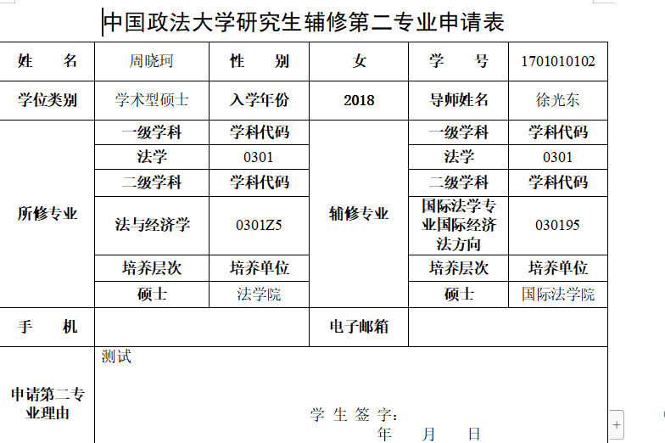

（二）导师端

1. 审核/查看
访问主页：点击“培养管理-辅修专业管理”，进入管理页面。
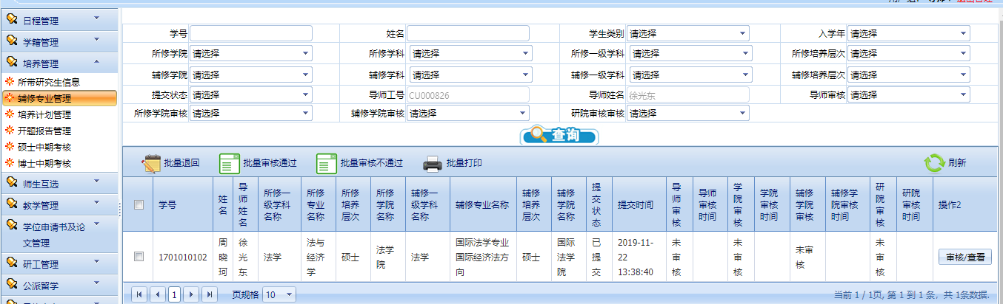
功能操作说明：点击“培养管理-辅修专业管理”选择学生数据，点击“审核/查看”，进入后可以审核并查看提交申请的学生信息,填写导师意见,点击”通过/不通过”。
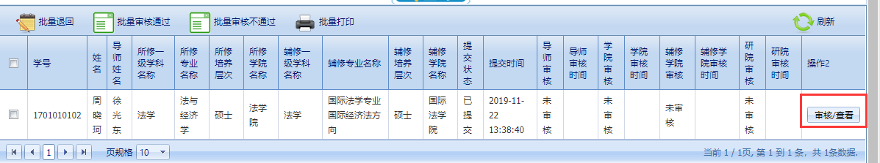
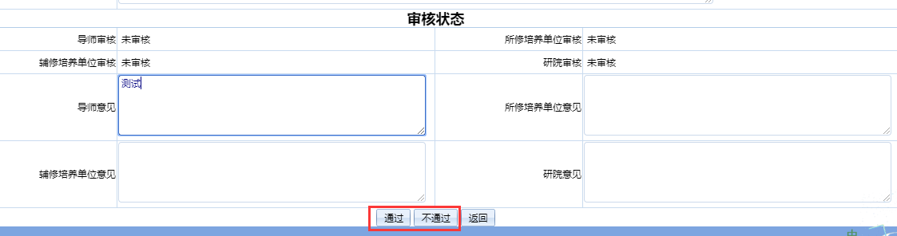
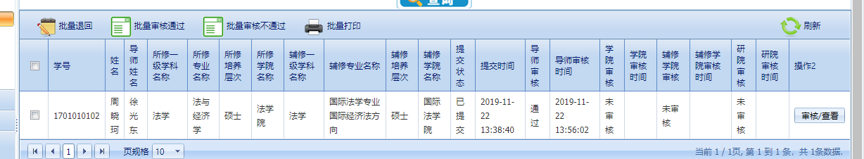

2. 批量退回
访问主页：点击“培养管理-辅修专业管理”，进入管理页面。
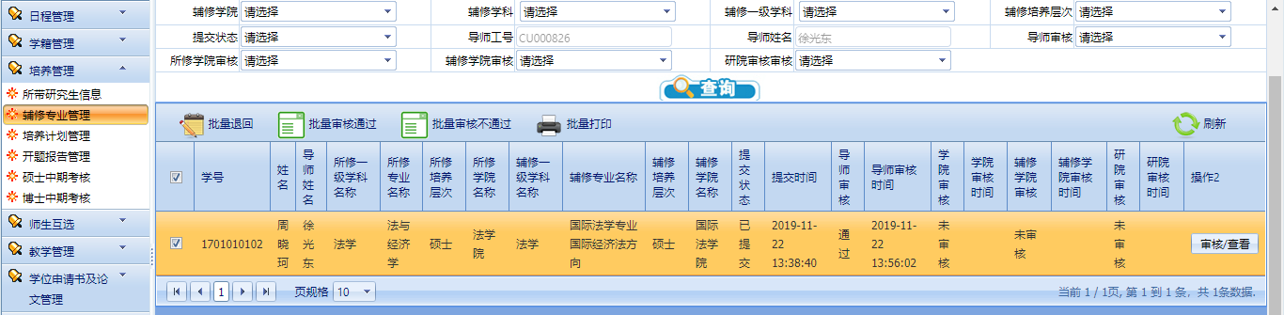
功能操作说明：点击“培养管理-辅修专业管理”选择学生数据，点击“批量退回”，效果图如下:
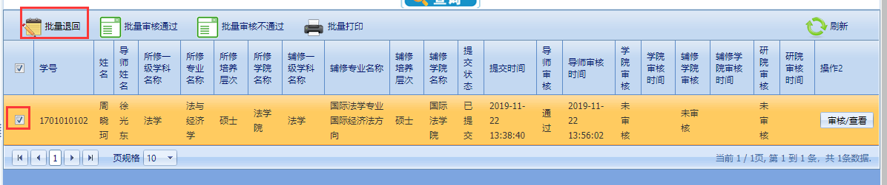

3. 批量审核通过
访问主页：点击“培养管理-辅修专业管理”，进入管理页面。
功能操作说明：点击“培养管理-辅修专业管理”选择学生数据，点击“批量审核通过”，效果图如下:
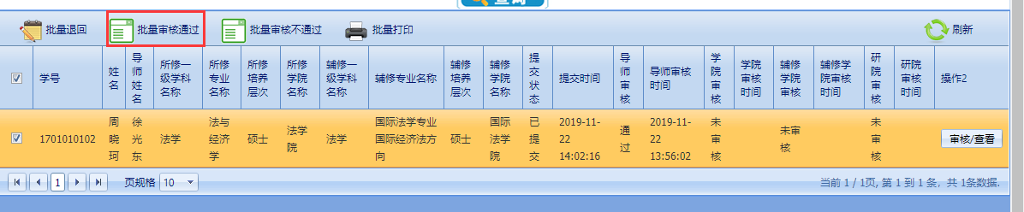

4. 批量审核不通过
访问主页：点击“培养管理-辅修专业管理”，进入管理页面。
功能操作说明：点击“培养管理-辅修专业管理”选择学生数据，点击“批量审核不通过”，效果图如下:
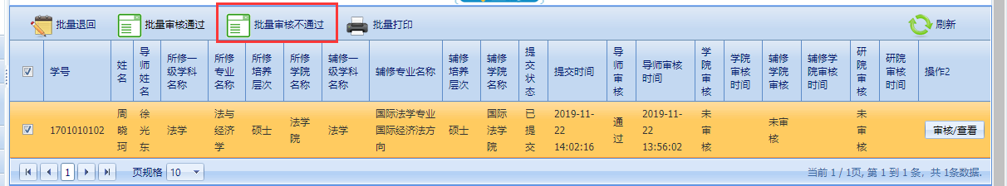

5. 批量打印
访问主页：点击“培养管理-辅修专业管理”，进入管理页面。
功能操作说明：点击“培养管理-辅修专业管理”选择学生数据，点击“批量打印”，效果图如下:
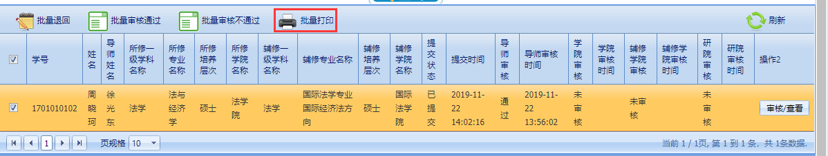

（三）学院端(辅修学院)

1. 审核/查看
访问主页：点击“培养管理-辅修专业管理”，进入管理页面。
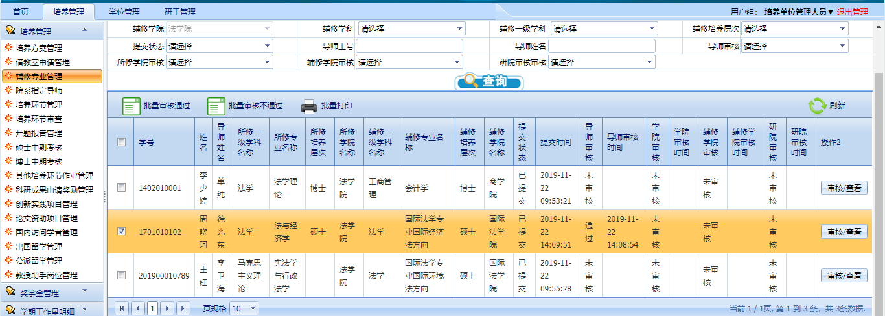
功能操作说明：点击“培养管理-辅修专业管理”选择学生数据，点击“审核/查看”，进入后可以审核并查看提交申请的学生信息,填写导师意见,点击”通过/不通过”。
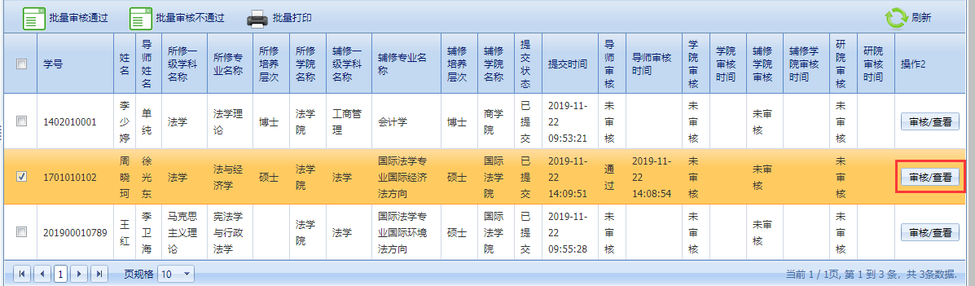
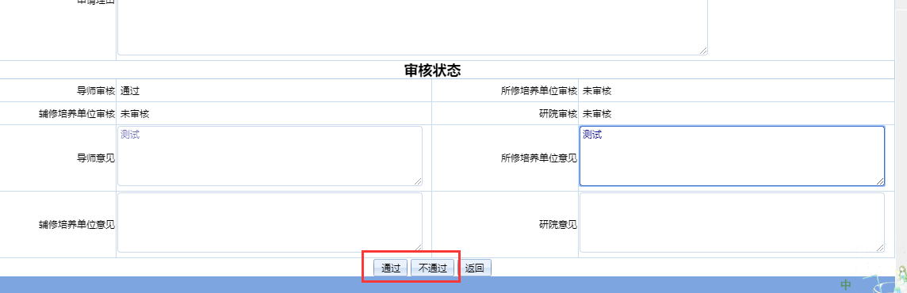
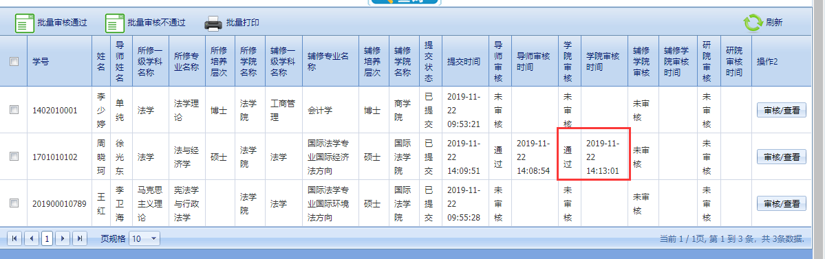

2. 批量审核通过
访问主页：点击“培养管理-辅修专业管理”，进入管理页面。
功能操作说明：点击“培养管理-辅修专业管理”选择学生数据，点击“批量审核通过”，效果图如下:
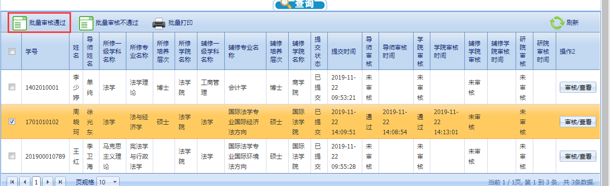

3. 批量审核不通过
访问主页：点击“培养管理-辅修专业管理”，进入管理页面。
功能操作说明：点击“培养管理-辅修专业管理”选择学生数据，点击“批量审核不通过”，效果图如下:
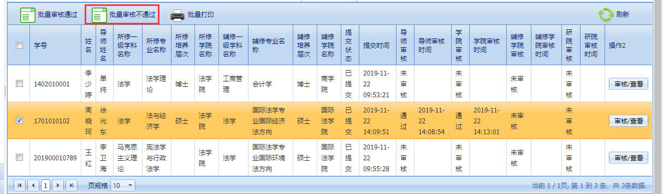

4. 批量打印
访问主页：点击“培养管理-辅修专业管理”，进入管理页面。
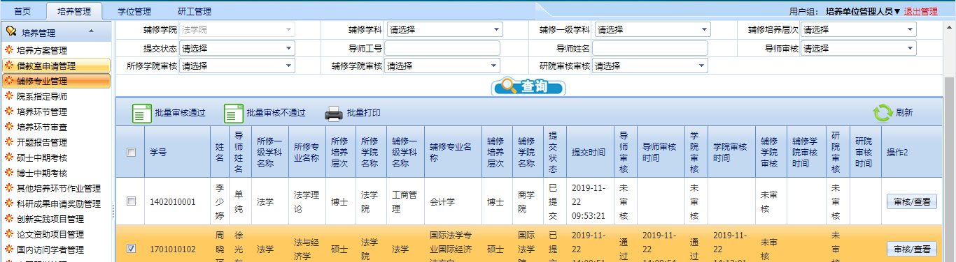
功能操作说明：点击“培养管理-辅修专业管理”选择学生数据，点击“批量打印”，效果图如下:
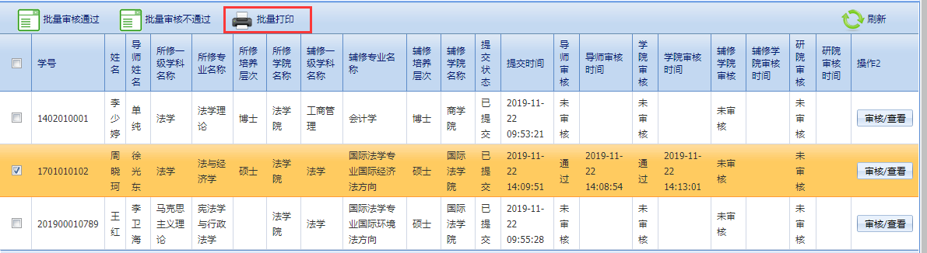

（四）研院端

1. 审核/查看
访问主页：点击“培养管理-辅修专业管理”，进入管理页面。
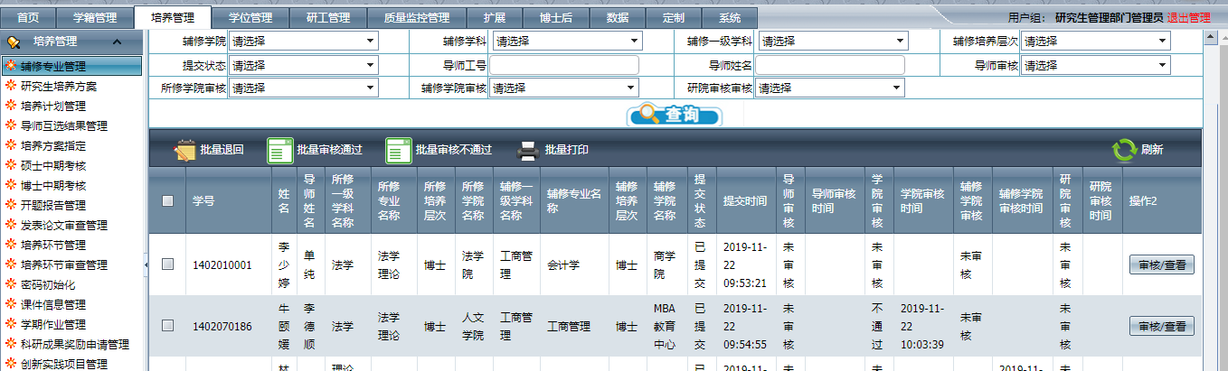
功能操作说明：点击“培养管理-辅修专业管理”选择学生数据，点击“审核/查看”，进入后可以审核并查看提交申请的学生信息,填写导师意见,点击”通过/不通过”。
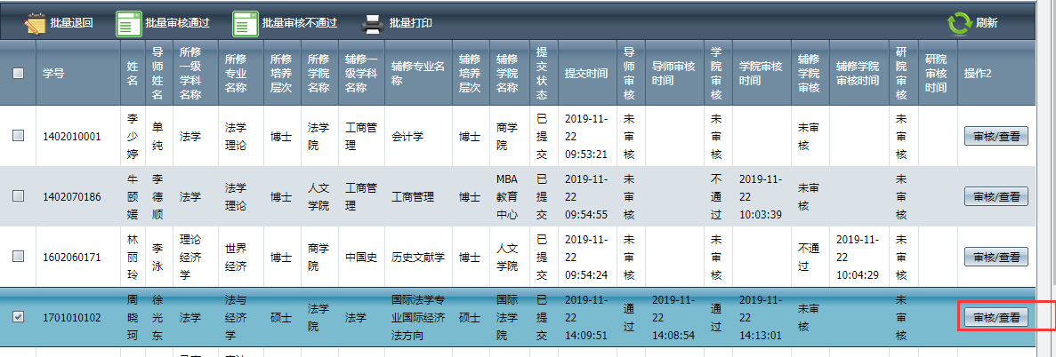
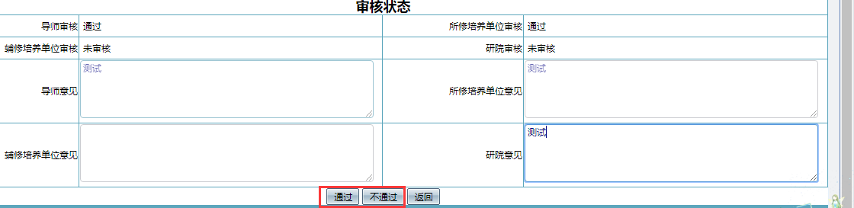
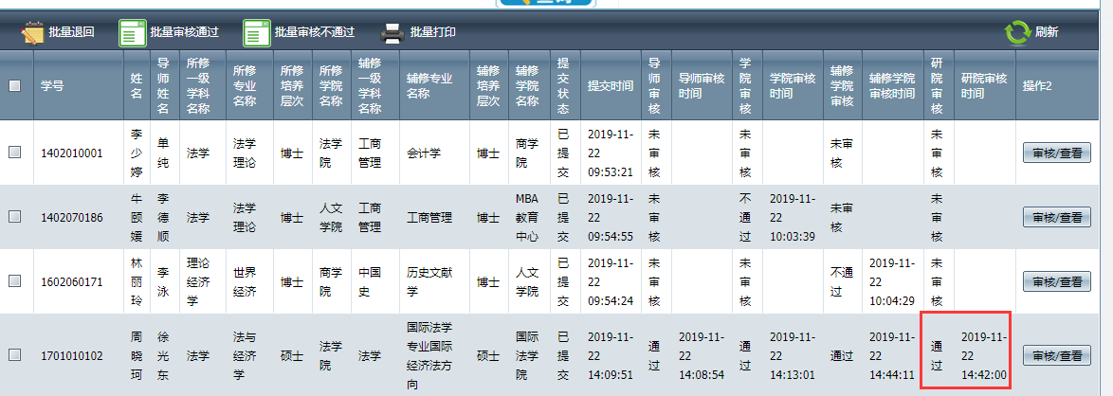

2. 批量退回
访问主页：点击“培养管理-辅修专业管理”，进入管理页面。
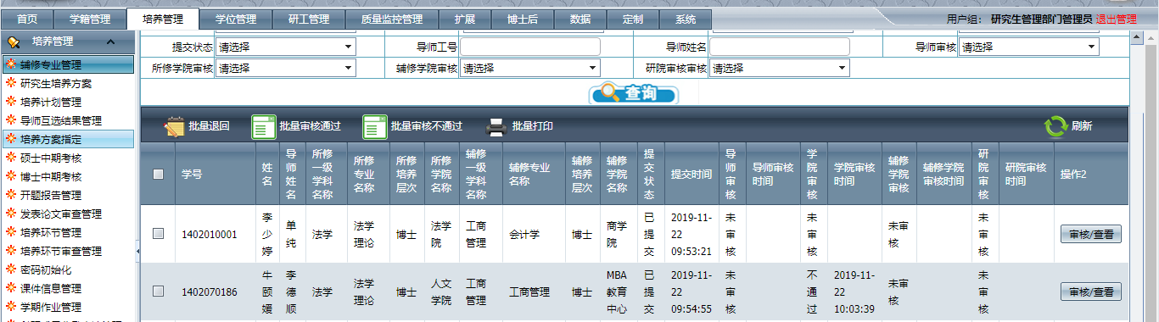
功能操作说明：点击“培养管理-辅修专业管理”选择学生数据，点击“批量退回”，效果图如下:
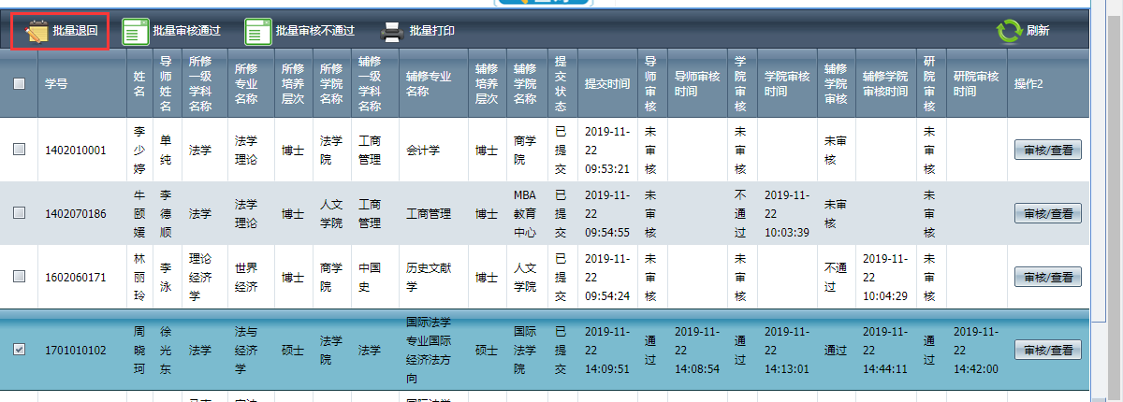

3. 批量审核通过
访问主页：点击“培养管理-辅修专业管理”，进入管理页面。
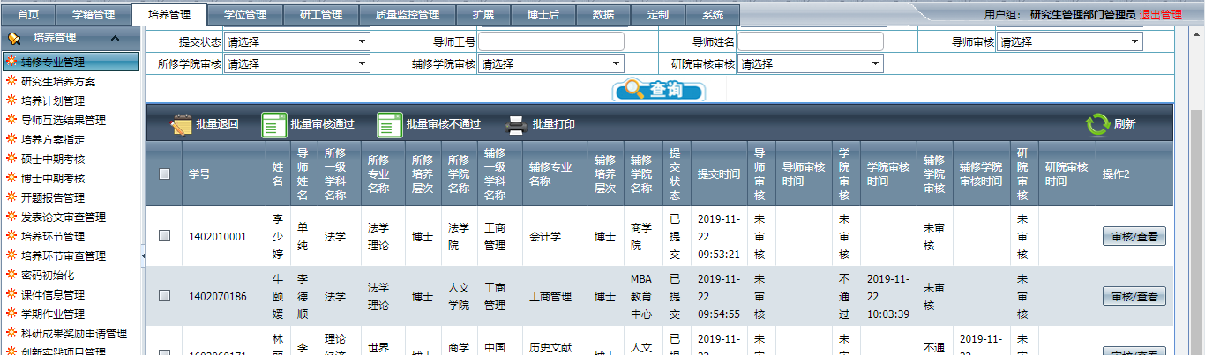
功能操作说明：点击“培养管理-辅修专业管理”选择学生数据，点击“批量审核通过”，效果图如下:
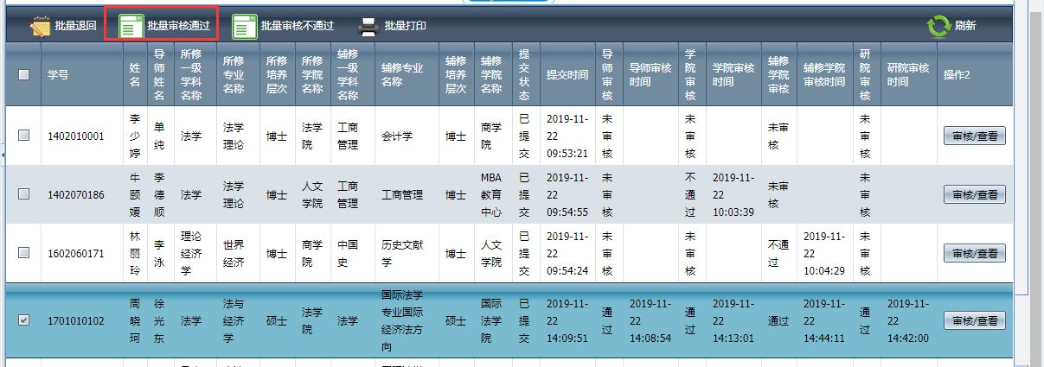

4. 批量审核不通过
访问主页：点击“培养管理-辅修专业管理”，进入管理页面。
功能操作说明：点击“培养管理-辅修专业管理”选择学生数据，点击“批量审核不通过”，效果图如下:
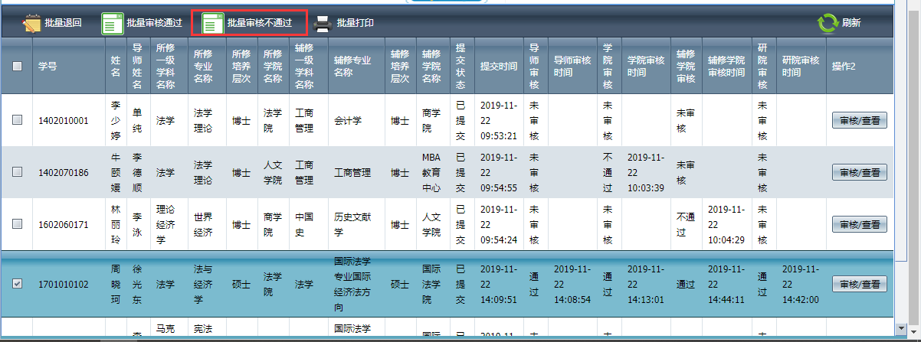

5. 批量打印
访问主页：点击“培养管理-辅修专业管理”，进入管理页面。
功能操作说明：点击“培养管理-辅修专业管理”选择学生数据，点击“批量打印”，效果图如下:
